- Flux TIERS : case sensitive → MAJ à enlever, Creq à mettre à chaque fois

Comme convenu je reviens vers toi sur le sujet interface :
APPORTEURS :
J’ai fait le tour du sujet en interne avec la filière et nous avons des retours sur les choix de spécifications :
Nous vous préconisons de ne gérer que les niveaux FIDUCIAL :
- Enseigne (Enseignes FIDUCIAL)
- Secteur (DGR ou DR FIDUCIAL)
- Apporteur (Apporteur identifié par son matricule)

Nous préconisons de faire porter la notion d’agence de rattachement en tant que référence réseau directement sur l’apporteur pour :
- Faciliter la recherche de l’apporteur qui se fait niveau par niveau
exemple : il y a 677 agences FIDUCIAL EXPERTISE avant d’arriver au niveau collaborateur
- Permettre les réaffectations d’agence directement par SQL sur les apporteurs concernés, sans réaffectation hiérarchique à prévoir.
- Faciliter les reportings : toutes les informations seraient stockées dans la même table de BDD
Chaque apporteur porterait alors les attributs ci-dessous :
- Référence apporteur
- Référence de réseau (= Agence FIDUCIAL)
- Référence externe (= Matricule)

Autre point, nous vous alertons sur l’opportunité de rentrer dans SAB le réseau des centres de gestion agréés et de vos commissaires aux comptes :
S’agissant d’activité règlementée, de notre point de vue il y a des actions « commerciales » qui ne sont éthiquement pas permise.

Plan d’action :
- Réunion de travail sur le sujet mardi 29/07 (prévoir 1H en fonction de tes dispo) pour échanger sur le sujet
- Point téléphonique avec Michel FEGHALI sur les aspects d’intégration le Vendredi 1/8 début d’après-midi

INTERFACES TIERS
Plan d’action :
- Tests sur site mardi 29/07 matin (Action Ghislain)
- Retour GMP sur structure fichier et révision à faire le 29/07 avec flux corrigé (Action Ghislain)
- Test FIDUCIAL suite retour
- Point téléphonique vendredi 1/8 sur l’avancement des tests FIDUCIAL

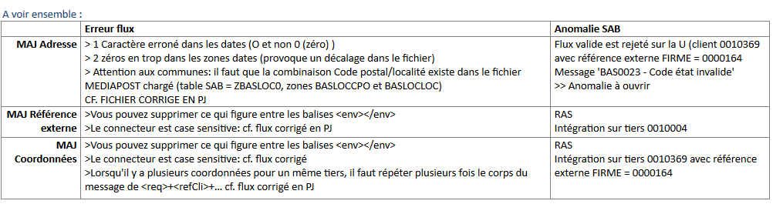

Mon retour dans le passé :

Je rencontre les anomalies suivantes :

Anomalie sur le flux Adresse (ZXADRBQE.dat) :

-> Nous n'avons pas de données numériques dans le flux, je ne vois pas d'où vient le problème

Anomalie sur le flux Tél (ZXTELBQE.dat) :

-> Nous avons utilisé un format XML renommé en .dat, comme discuté avec Odile début Mars

Anomalie sur le flux MAJ N°externe (ZXFRMBQE.dat) :

-> Nous avons utilisé un format XML renommé en .dat, comme discuté avec Odile début Mars

